9 信用评价指南

信用评价，是指税务机关根据采集的纳税人纳税信用信息，按照纳税信用管理的相关规定，就纳税人在一定周期内的纳税信用状况所进行的评价。纳税信用评价结果确定和发布后，纳税人可以书面向作出评价的税务机关申请复评、补评。包括1类2个事项。

9.1 信用评价

9.1.1—178 纳税信用补评
【事项名称】
纳税信用补评
【申请条件】
纳税人因涉嫌税收违法被立案查处尚未结案；被审计、财政部门依法查出税收违法行为，税务机关正在依法处理，尚未办结；已申请税务行政复议、提起行政诉讼尚未结案等原因未予纳税信用评价，可待上述情形解除后，向主管税务机关申请补充评价。纳税人对当期未予纳税信用评价有异议，也可向主管税务机关申请补充评价。
【设定依据】
1.《国家税务总局关于发布〈纳税信用管理办法（试行）〉的公告》（国家税务总局公告2014年第40号）第二十五条
2.《国家税务总局关于明确纳税信用补评和复评事项的公告》（国家税务总局公告2015年第46号）
【办理材料】
序号 | 材料名称 | 数量 | 备注
1 | 《纳税信用补评申请表》 | 2份

【办理地点】
可通过办税服务厅（场所）、电子税务局（http://etax.yunnan.chinatax.gov.cn）办理，具体网址可从云南省税务局网站“纳税服务”栏目查询。
【办理机构】
主管税务机关
【收费标准】
不收费
【办理时间】
应自受理之日起15个工作日内办结。
【联系电话】
主管税务机关对外公开的联系电话，可从云南省税务局网站“纳税服务”栏目查询。
【办理流程】
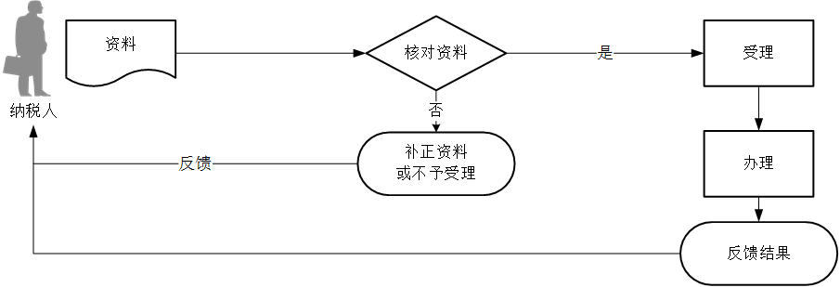
【纳税人注意事项】
1.纳税人对报送材料的真实性和合法性承担责任。
2.纳税人使用符合电子签名法规定条件的电子签名，与手写签名或者盖章具有同等法律效力。
3.文书表单可在云南省税务局网站“下载中心”栏目查询下载或到办税服务厅领取。

9.1.2—179 纳税信用复评
【事项名称】
纳税信用复评
【申请条件】
已纳入纳税信用管理的纳税人，对纳税信用评价结果有异议，可在纳税信用评价结果确定的当年内向主管税务机关申请复核。
【设定依据】
1.《国家税务总局关于发布〈纳税信用管理办法（试行）〉的公告》（国家税务总局公告2014年第40号）第二十五条
2.《国家税务总局关于明确纳税信用补评和复评事项的公告》（国家税务总局公告2015年第46号）
【办理材料】
序号 | 材料名称 | 数量 | 备注
1 | 《纳税信用复评申请表》 | 2份
【办理地点】
可通过办税服务厅（场所）、电子税务局（http://etax.yunnan.chinatax.gov.cn）办理，具体网址可从云南省税务局网站“纳税服务”栏目查询。
【办理机构】
主管税务机关
【收费标准】
不收费
【办理时间】
自受理之日起15个工作日内办结
【联系电话】
主管税务机关对外公开的联系电话，可从云南省税务局网站“纳税服务”栏目查询。
【办理流程】
【纳税人注意事项】
1.纳税人对报送材料的真实性和合法性承担责任。
2.纳税人使用符合电子签名法规定条件的电子签名，与手写签名或者盖章具有同等法律效力。
3.纳税人评价结果确定的当年内申请复评。
4.文书表单可在云南省税务局网站“下载中心”栏目查询下载或到办税服务厅领取。

